09/06/2015

RAPPORT PROJET MCR 2015

La chaine de Responsabilités

Participants :

D’Agostino Eleonore

Meguep Sakam Michelle Vanessa

Moret Jerôme

Akesson Henrik

Ngueukam Djeuda Wilfried Karel

Professeur

Donini Pier

Assistant :

Rosat Sébastien

Table des matières

Introduction 2

I. Présentation de la Chaine de responsabilité 2

1. Structure et constituants 2

2. Contraintes et Conséquences 3

II. Présentation de l’application à réaliser 3

1. Description de l’application 3

2. Diagramme de classes 4

Description 4

III. Problèmes irrésolus 5

IV. Conclusion 5

# Introduction

Dans le cadre du cours de Modèles de Conception Réutilisables (**MCR**), nous avons été amenés à mettre en place une application permettant de mettre en avant un modèle de conception réutilisable précis.

Dans le cadre de notre projet, nous avons choisi d’utiliser la ***chaine de responsabilité***.

Dans ce document, nous allons présenter les particularités de ce patron de conception, ses avantages et inconvénients, et le cadre dans lequel il est avantageux de l’appliquer.

# Présentation de la Chaine de responsabilité

Dans le catalogue de modèles de conception réutilisables du ***Gof***, la ***chaine de responsabilités*** est classée comme un modèle **Objet-comportemental**. Le but d’une ***chaine de responsabilités*** est d’éviter le couplage entre la classe qui émet une requête et celle qui va la traiter. Ainsi, il existe différents cas où ce modèle est adapté à l’utilisation :

* Plusieurs objets peuvent gérer une requête mais on ne connait pas exactement l’objet qui le fera et ce dernier doit être déterminé automatiquement.
* On souhaite adresser une requête à plusieurs objets sans préciser qui la traitera
* Une requête peut être traitée par plusieurs objets.

## Structure et constituants

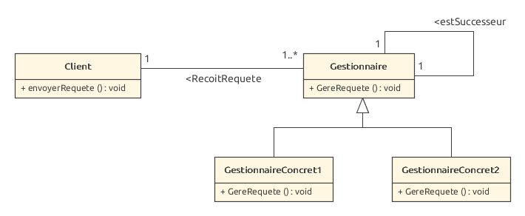Une chaine de responsabilité peut être représentée par le schéma qui suit :

Les principaux constituants de la chaine sont :

* **Client :** Représente la classe qui envoie la requête à gérer à l’objet **Gestionnaire** qui doit être un gestionnaire concret.
* **Gestionnaire :** Définit les méthodes permettant de gérer les requêtes et met en place (éventuellement) la liaison entre les différents objets **GestionnaireConcret**.
* **GestionnaireConcret :** S’occupe de la requête dont il a la charge et la transmet (éventuellement) à son successeur s’il ne parvient pas à la gérer.

## Contraintes et Conséquences

* Le **Client** n’a pas besoin de connaître l’objet qu’il traitera sa requête. Il sait juste que s’il est possible de traiter cette requête alors ce sera fait.
* Ajouter de nouvelles responsabilités est plutôt aisé. On a juste à rajouter une nouvelle classe qui gère la requête.
* Il n’est pas garanti que la requête soit traitée. S’il n’existe pas un objet dans la chaine pouvant traiter une requête, celle-ci traversera toute la chaine sans trouver de gestionnaire adéquat et ne sera donc pas traitée.

# Présentation de l’application à réaliser

## Description de l’application

Ce diagramme de classe illustre l’application que nous avons réalisée.

## Diagramme de classes

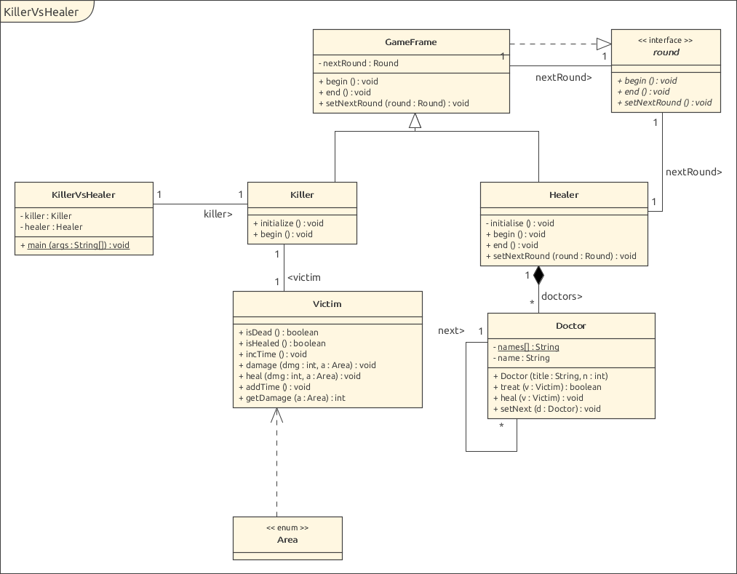

### Description

#### KillerVsHealer

Cette classe contient la méthode main, qui va instancier un Killer « killer », un Healer « healer » et va lancer le jeu en précisant que le « next round » de killer est healer et vice-versa.

#### Killer

Killer a une victime, à laquelle l’utilisateur pourra infliger des dégâts dans la méthode « initialize ». Killer hérite de GameFrame, qui est une classe permettant de mettre en commun avec Healer des méthodes et attributs.

#### Healer

Healer, comme Killer, hérite de GameFrame. Une instance de Healer est composée d’une liste de Doctors, qui pourront appliquer des traitements à la victime.

La chaîne de responsabilité est instanciée et utilisée dans cette classe. Les Doctors de Healer vont avoir un traitement unique, défini à leurs instanciations.

#### Doctor

Un Doctor peut soigner une victime ou la guérir. Dans le cas où un Doctor ne peut traiter la victime, il passe la requête au médecin suivant. Un docteur a un et un seul « next », mais peut théoriquement être le médecin suivant de plusieurs docteurs. Notons que dans « KillerVsHealer », ce cas n’est pas utilisé ; un docteur n’a qu’un suivant dans la chaîne et qu’un seul précédent.

#### Area

Area est un type énuméré défini dans la classe Victime. Elle peut être les jambes, les bras, la tête et le corps.

# Problèmes irrésolus

# Conclusion